宁夏医科大学工会委员会文件
宁医工字〔2020〕02号

关于开展非常时期“一封家书”
征集活动的通知

各分工会：
为深入学习贯彻习近平新时代中国特色社会主义思想，坚定文化自信、推动文化繁荣、引领女性阅读，结合中央和自治区党委政府以及区总、学校党委关于应对新型冠状病毒肺炎疫情（简称“新冠肺炎”）工作的有关精神，在阻击新冠肺炎的关键时期，学校工会决定以“非常时期，共克时艰”为主题开展“一封家书”征集活动，引领广大女职工越是艰险越向前，为坚决打赢疫情防控阻击战在各自的岗位上奋发有为，贡献巾帼力量。现将有关事项通知如下：
一、活动主题

贯彻落实习近平总书记关于疫情防控工作重要指示精神，以“家书”形式给战“疫”时期坚守岗位的亲人或朋友们写信，用文字讴歌“勇敢的逆行者”，凝聚起抗击疫情共渡难关的信心和打赢疫情防控阻击战的坚定决心，激励女职工立足岗位，以最美的奋斗姿态提素建功、砥砺前行。
二、征文时间
2020年3月4日至6月30日
三、征文范围
全校女职工
四、征文要求
（一）以“非常时期，共克时艰”为主题，要求内容情真意切，饱含家国情怀；关注疫情，同心共渡难关；呼吁大家，积极献计献策。
（二）标题自拟；书信格式正确规范；结构完整，文美情深；本人原创，每人限投一篇，2000字以内，可附场景照片（原图）。
（三）稿件首页右上角注明“非常时期的一封家书”，微软雅黑，三号字；标题，宋体，二号字，加粗，标题下方注明作者姓名、所属部门；家书正文，仿宋，四号字。
五、组织与评选
（一）征集活动以分工会为单位组织开展，各分工会按照分配的名额（附件1）认真组织、严格审核、择优推选，推选的作品可多于所分配的名额。征集作品以分工会为单位集中报送，于2020年6月30日前连同征集作品汇总表（附件2）一并以电子邮件形式发送至：421773478@qq.com，联系人：唐淼，联系电话：6980088。
（二）成立评审组，组长由学校分管工会工作领导担任，成员由学校工会委员和女工委员构成，负责征集作品评审的组织与实施。评审组办公室设在学校工会，具体负责作品的收集汇总、评选奖励等工作。
（三）对评选出的优秀作品设置奖项，并在全校范围内予以通报并奖励，一等奖3个，二等奖7个，三等奖14个。
六、其他
职工还可自行将作品报送参加由全国“书香三八”读书活动组委会组织的全国第八届“书香三八”读书活动家书作品评选，征集时间2020年2月6日至7月31日。“书香三八”读书活动组委会拥有作品的宣传、展播和出版权。获奖作品编辑成书，由红旗岀版社出版。投稿链接https://shuxiang38.wjx.cn/jq/55819001.aspx或扫描下方二维码。
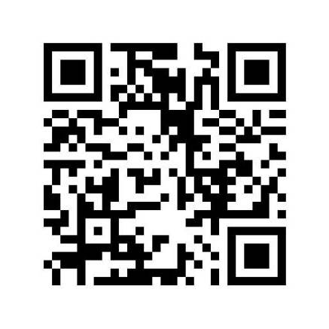

附件：1.征集名额分配表
2.征集作品汇总表

宁夏医科大学工会委员会
2020年3月4日

附件1.

“一封家书”征集名额分配表
编号 | 分工会 | 稿件数（篇）
1 | 科研分工会 | 1
2 | 公共卫生与管理学院分工会 | 2
3 | 基础医学院分工会 | 3
4 | 外国语教学部分工会 | 1
5 | 理学院分工会 | 1
6 | 图书馆分工会 | 1
7 | 体育教学部分工会 | 1
8 | 机关分工会 | 2
9 | 后勤管理处分工会 | 2
10 | 教务分工会 | 2
11 | 中医学院分工会 | 2
12 | 马克思主义学院分工会 | 1
13 | 护理学院分工会 | 1
14 | 药学院分工会 | 1
15 | 口腔医学院分工会 | 2
16 | 离退休干部服务处分工会 | 1
17 | 继续教育学院分工会 | 1
18 | 临床医学院分工会 | 3
19 | 国际教育学院分工会 | 2
20 | 档案馆与学报分工会 | 1
21 | 颅脑与生育力分工会 | 1
22 | 总医院分工会 | 5
23 | 中医附属回医院分工会 | 3
 | 总计 | 40

附件2.

“一封家书”征集作品汇总表
分工会： 填表时间：
编号 | 标题 | 作者 | 联系电话
1
2
3
4
5
6
7

